2.01.23 Mitarbeiter
Die Maske Mitarbeiter verwaltet die Stammdaten der einzelnen Projektmitarbeiter. Hier werden alle Informationen über den Mitarbeiter, wie beispielsweise die Personalnummer, die zugeordnete Benutzergruppe, das Passwort zum Einloggen in das System, der Mitarbeiterstatus, Standort, Name und Adresse des Mitarbeiters, Abteilung und Funktion, die Kommunikationsmöglichkeiten sowie die Daten für die Arbeitszeitverwaltung hinterlegt.
Tipp: Mehr zu diesem Thema erfahren Sie im Abschnitt 3.11.06 Verwaltung von Mitarbeitern und 3.11.07 Arbeitszeitverwaltung.
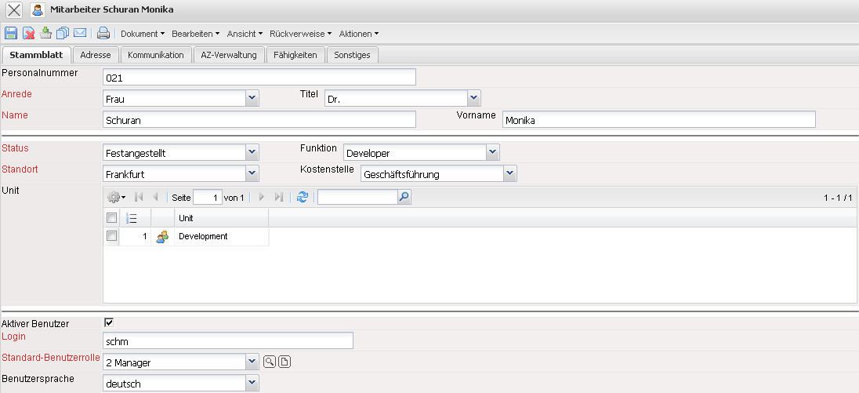
Die Maske besteht aus folgenden Elementen:
Auf dem Reiter “Stammblatt”:
- Personalnummer: Dieses alphanumerische Feld ermöglicht die Eingabe einer Personalnummer und hat informellen Charakter.
- Anrede, Titel, Name und Vorname: Diese Felder kennzeichnen die Anrede oder/und den Titel sowie den Vor- und Nachnamen des Mitarbeiters. Die Merkmale für die Anrede können in den Collections definiert und geändert werden.
- Status: Das Feld Status kennzeichnet den Status des Mitarbeiters. Beispielsweise sind die Merkmale Festangestellter, Freier Mitarbeiter und Fremdmitarbeiter möglich.
- Funktion: Dieses Feld kennzeichnet dem Mitarbeiter seine Funktion innerhalb der Firma. Dieses Feld kann in den Collections definiert und geändert werden. Die Funktion des Mitarbeiters kann wie folgt ausgewählt werden (Consultant, Developer, Distributor, Finanzen, Graphiker, Manager, Marketing).
- Standort: Das Feld Standort kennzeichnet den Standort der Zentrale oder Filiale der Firma, für den oder die der Mitarbeiter tätig ist. Die Standorte können in den Collections definiert und geändert werden. Die Collections für den Standort können in der Maske Kalender definiert und geändert werden.
- Kostenstelle: Dieses Feld kennzeichnet die Kostenstelle des Mitarbeiters. Die Kostenstelle kann in den Collections definiert und geändert werden.
- Unit: In dieses Feld können die Units (Organisationseinheiten, in der Regel Standorte und/oder Abteilungen) eingetragen werden, zu denen der Mitarbeiter gehört. Diese Units können dann als Basis für das lokale Berechtigungssystem verwendet werden (siehe auch Administrationsleitfaden).
- Aktiver Benutzer: Dieses Feld kennzeichnet den Status des Mitarbeiters im System. Es können ausschließlich aktive Mitarbeiter mit Projectile arbeiten.
- Login: Dieses Feld ist für die Anmeldung an das System relevant. Jeder Mitarbeiter muss sich mit Hilfe seines Login (Kennung) und des Passwortes in das System einloggen. Durch Eingabe des Passwortes über die Aktion, erkennt das System den Mitarbeiter und ordnet diesen einer entsprechenden Benutzergruppe zu. Durch die Berechtigungen, die sich aus dieser Zuordnung ergeben, werden dem Mitarbeiter nur die Dokumente angezeigt, für die er auch die Berechtigung hat.
- Standard-Benutzerrolle: Das Element Benutzergruppe ordnet dem ausgewählten Mitarbeiter die entsprechenden Berechtigungen zu. Somit ist sichergestellt, dass dem jeweiligen Mitarbeiter nur die Dokumenttypen angezeigt werden, für die er auch die Berechtigung hat.
- Benutzersprache: In diesem Feld kann die Sprache des Benutzer ausgewählt werden, diese Möglichkeiten gibt es (deutsch, englisch, französisch und portugiesisch)
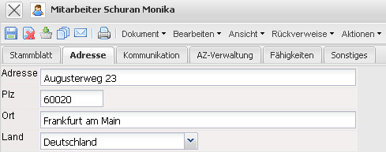
Auf dem Reiter “Adresse”:
- Adresse, Plz, Ort und Land: Diese Felder kennzeichnen die vollständige Adresse des Mitarbeiters. Das Land kann in den Collections definiert und geändert werden.
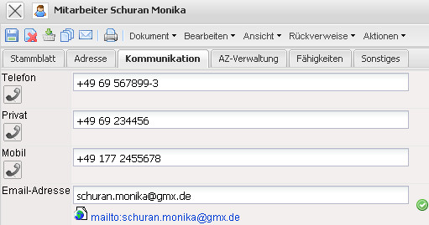
Auf dem Reiter “Kommunikation”:
- Telefon, Privat, Mobil und Email-Adresse: Diese Felder kennzeichnen die Erreichbarkeit des Mitarbeiters per Telefon (Büro, Privat und Mobil) und per Email. Das Klicken auf die Emailadresse öffnet das Standard-Mailprogramm des Benutzers mit der eingetragen Emailadresse. Die Emailadresse ist auch relevant für die Funktion der Zeitdienste.
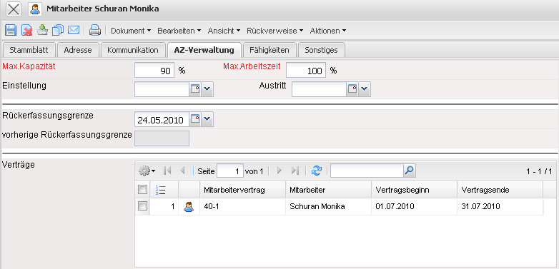
Auf dem Reiter “AZ-Verwaltung” (nicht im Standard):
- Maximale Kapazität: Dieses Feld gibt die maximale Kapazität für Projektarbeiten eines Mitarbeiters an. Dieser Prozentsatz gibt also den maximalen Anteil wieder, zu dem ein Mitarbeiter in Projekten eingeplant werden kann/soll. Bei der Zusammenstellung eines Projektteams im Vorschlagswesen wird diese Obergrenze angezeigt.
- Maximale Arbeitszeit: Dieses Feld kennzeichnet die maximale Arbeitszeit eines Mitarbeiters (100% entspricht Vollzeit; 50% entspricht einer Halbtagsstelle usw.).
- Einstellung, Austritt: Diese Felder kennzeichnen das Einstellungs- und Austrittsdatum des Mitarbeiters.
- Rückerfassungsgrenze und vorherige Rückerfassungsgrenze: Datum der letzten bzw. vorletzten Rückerfassungsgrenze.
- Verträge: In dieser Mehrfachauswahl werden die Verträge für die Mitarbeiter festgelegt. Verträge können über einen bestimmten Zeitraum definiert werden (siehe auch Arbeitszeitverwaltung).
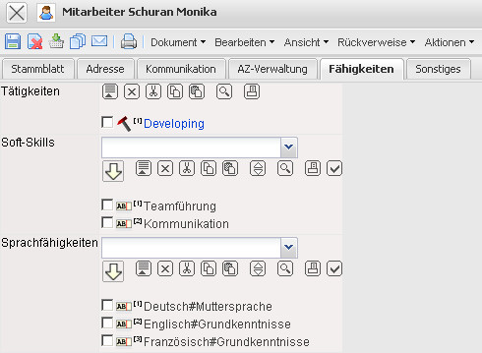
Auf dem Reiter “Fähigkeiten”:
- Tätigkeiten: Dieses Feld ermöglicht die Zuordnung der Tätigkeiten für das Vorschlagswesen. Dieses Vorschlagswesen unterstützt den Benutzer bei der Projektplanung mit Hilfe der Projektschablonen oder bei der manuellen Definition von Arbeitspaketen (es werden dann auf optional nur die Mitarbeiter angezeigt, welche den geforderten Skill/Tätigkeit zugeordnet haben).
- Soft-Skills, Sprachfähigkeiten: Diese Felder ermöglichen die Zuordnung von weiteren Fähigkeiten des Mitarbeiters.
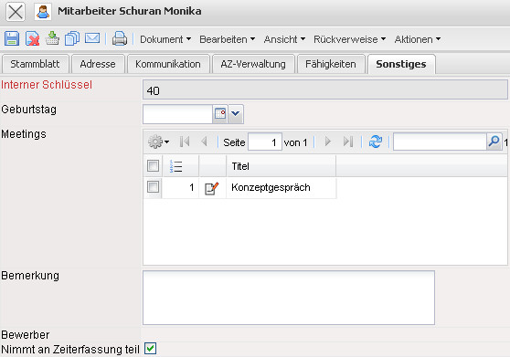f
Auf dem Reiter “Sonstiges”:
- Interner Schlüssel: Dieses alphanumerische Feld kennzeichnet eindeutig den Mitarbeiter im System.
- Geburtstag: Dieses Feld kennzeichnet den Geburtstag des Mitarbeiters.
- Meetings: Dieses Feld ermöglicht die Eingabe von Meetings die der Mitarbeiter in den folgenden Tagen oder Wochen hat.
- Bemerkung: Dieses Feld ist für Bemerkungen vorgesehen.
- Bewerber: In diesem Feld wird ein von dem Mitarbeiter angelegter Bewerber verlinkt und man kann anhand dieses Links auf die Daten des Bewerbers zugreifen.
- Nimmt an Zeiterfassung teil: Dieses Feld kennzeichnet ob der Mitarbeiter Zeitbuchungen -erfassungen durchführt.
Der Dokumenttyp beinhaltet folgende Aktionen:
- Passwort setzen: Diese Aktion dient dem Login des Mitarbeiters, zum Anmelden in das System.
- Benutzereinstellungen anzeigen: Bei dieser Aktion werden die persönlichen Einstellungen des Benutzers angezeigt.
- Initiierte Workflows anzeigen: Diese Aktion gewährt die Einsicht des eingeloggten Benutzers, auf die noch in der Zukunft liegenden Worflows zuzugreifen.
Folgende Aktionen sind verfügbar, wenn die Arbeitszeitverwaltung lizenziert ist:
- Vertrag hinzufügen: Mit dieser Aktion werden die Mitarbeiterverträge angelegt.
- Zeitbuchung hinzufügen: Mit dieser Aktion werden Zeitbuchungen für die Mitarbeiter neu angelegt.
- Zeitkonten buchen: Mit dieser Aktion werden die Buchungen zwischen den einzelnen Arbeitszeitkonten durchgeführt, also beispielsweise Urlaub ausbezahlt (abgebucht) oder Sonderstunden zu Überstunden gebucht .
- Mitarbeiterzeitbuchungen anzeigen: Mit Hilfe dieser Aktion werden alle Mitarbeiterzeitbuchungen dieses Mitarbeiters angezeigt.

